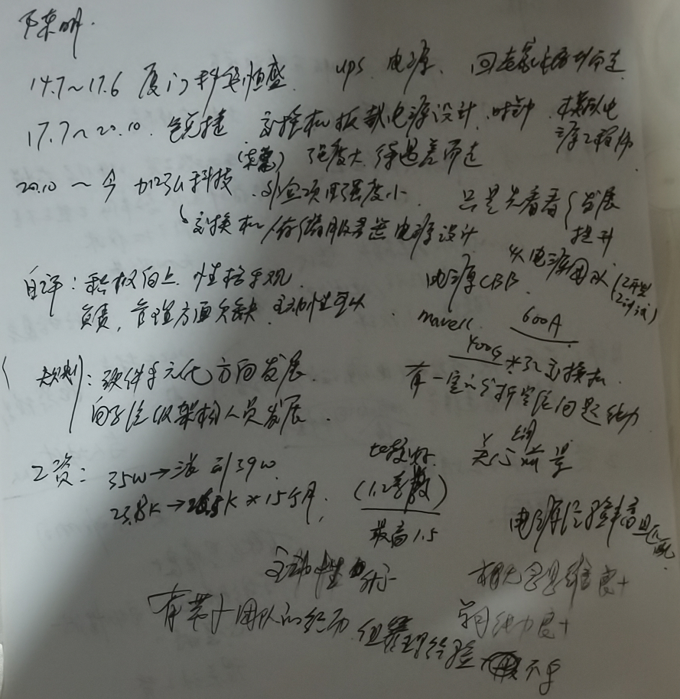

应聘人员登记表

请使用黑色或蓝色中性笔填写
本人承诺以下所填信息均属实,如有虚假,愿承担一切后果，包括公司无条件解除劳动合同。公司不予承担任何责任和经济赔偿。录用前，公司有可能针对以下所填信息进行背景调查，且调查结果将作为录用条件之一。

本人愿意接受调查并签字确认：
招聘渠道 | □网络□51JOB□智联 □内部推荐 ☑中介或猎头 □其他 |  |  |  |  |  |  |  |  |  |  | 初试日期： |  | 3月16日
姓 名 | 陈明 |  | 应聘岗位 |  | 电源工程师 |  | 性 别 |  | 男 |  |  | 工作年限 |  | 8年
籍 贯 | 福建 |  | 目前居住地 |  | 广东 |  | 出生年月 |  | 1991年10月 |  |  | 婚姻状况 |  | 已婚
最高学历 | 本科 |  | 毕业院校 |  | 集美大学 |  | 所学专业 |  | 电气工程及其自动化 |  |  | 年 龄 |  | 31
联系电话 | 18750916340 |  | 邮箱 |  | 570388100@qq.com |  | 最后一家工作单位年薪 |  | 39W |  |  | 现期望年薪范围 |  | 56W
教育及主要培训经历
起止时间（年、月） |  |  | 学校名称 |  |  |  | 专业 |  |  |  | 学历/学位 |  |  | 备 注
2010.9-2014.7 |  |  | 集美大学 |  |  |  | 电气工程及其自动化 |  |  |  | 本科
工 作 经 历（最近服务过的3家公司）
起、止日期（年、月） |  | 单位名称 |  | 岗 位 |  | 主要工作内容 |  | 离职原因 |  | 证明人（必填） |  |  | 联系方式  （要求填写人力资源部及直接上级办公电话及手机号，必填）
2020.10-至今 |  | 加弘科技咨询（上海）有限公司东莞分公司 |  | 担任电源工程师/硬件工程师 |  | 主要负责交换机与存储服务器项目电源规划及基本硬件电路设计 |  | 寻求更好发展
2017.7-2020.10 |  | 锐捷网络股份有限公司 |  | 担任模拟电源工  程师 |  | 主要负责交换机，与数据中心白盒和机架式设备板卡模拟电源 DC/DC 12V 转低压电源设计和板卡时钟电路设计。
2014.7-2017.6 |  | 厦门科华恒盛股份有限公司 |  | 担任硬件工程师 |  | 主要负责充电直流电源及逆变器开发，熟悉 PFC,BOOST,移相全桥，LLC 等电源拓扑的工作原理及应用，成功开发过 5 款系列产品，研发项目功率范围为 500W 到 20KW

